

«Движение» – это газета средней общеобразовательной школы №2 с углубленным изучением предметов гуманитарного профиля, главный гид по школьной жизни.

«Движение» – это, прежде всего, газета для вас и про вас, дорогие ученики, учителя и родители!

Наша школа постоянно модернизируется, появляются новые объединения, приходят новые ученики и учителя.

В этом году изменения дошли и до газеты. История школьной газеты «Движение» насчитывает многие страницы, однако и жизнь не стоит на месте.

СМИ, какими бы они ни были (школьные, городские, районные), обязаны отвечать сегодняшнему дню, поэтому одним из первых изменений стала смена дизайна газеты, разработка единого стиля газеты, отвечающего корпоративной культуре школы.

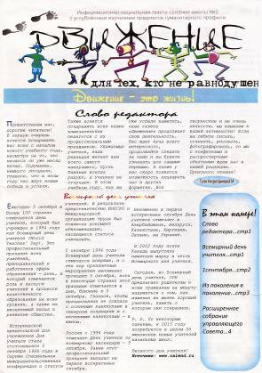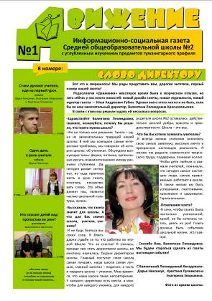
Газета до редизайна Газета после редизайна

Главная цель в работе газеты – это расширение информационного пространства школы № 2 в рамках детского самоуправления.

Основные задачи газеты мы видим в следующем:
- Освещение школьной жизни;
- Раскрытие важнейших школьных проблем;
- Привлечение учащихся к работе в газете;
- Повышение интереса учащихся к школьной жизни;
- Расширение кругозора учащихся;
- Досуг учащихся в учебное и внеурочное время;
- Информирование родителей и всех желающих о происходящем в школе.

Работа газеты «Движение» состоит из еженедельных собраний редколлегии, на которых коллективно обсуждается концепция развития газеты, тематика материалов, а так же из индивидуальных онлайн-консультаций.

Руководит работой газеты молодой специалист – Илья Андреевич Губин.

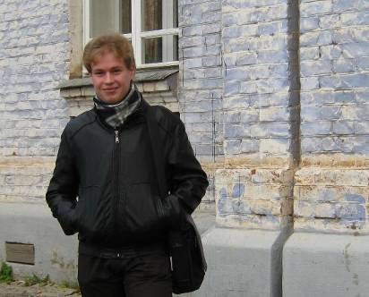

Илья Андреевич является главным редактором Интернет-газеты «Logos» (http://logos-perm.wix.com/logos), работал в Интернет-журнале «Филолог», публиковался в газетах «Пятница», «Учитель», «Новый день». Принимает активное участие в работе фестивалей «Реальный театр» (Екатеринбург), «Коляда-plays» (Екатеринбург), а так же постоянно выступает на научно-исследовательских конференциях разного уровня, посвященных проблемам современной русской литературы.

